# Введение

Теория фильтрации изучает движения жидкостей через пористые среды, тела пронизанные системой сообщающихся между собой пустот (пор). Движение жидкостей, газов и их примесей через пористые среды называется фильтрацией. Движения жидкостей и газов в пористых средах происходят либо естественным путем (в следствий миграций углеводородов), либо при воздействий человека (как при добыче). К пористым средам относят многие природные тела такие как: грунты, кожа, кость, горные породы, древесина, мягкие ткани животных. Так же относят материалы созданные человеком такие как: строительные (бетон, кирпич), пищевые (сыр, булка), искусственная кожа, керамика и т.д. Это далеко не весь список областей, где есть пористые среды и понятно, что они играют огромную роль в жизнедеятельности человека. Важным свойством всех этих материалов является - способность накапливать в себе жидкость и позволять ей двигаться под действием внешних сил. Отметим, некоторые из важнейших сторон нашей жизни имеющую непосредственную зависимость от движения жидкостей через пористые среды. Это движение влаги в почве, движение жидкостей через пористые биоматериалы в живых организмах и основные источники энергии XX века - нефть и газ, добывающиеся из недр земли, находящиеся под толщей земных пластов. Накопление нефти и газа в этих пористых пластах - коллекторах и основные технологии их извлечения (добычи) управляются законами теории фильтрации и являются одним из основных направлений, где находит свое применение для решения сопутствующих задач. Пласты, породы которые могут хранить нефть и газ и могут отдавать их при извлечении (добыче) называют пласт - коллекторами. Пример пористой среды показано на примере шлиф нефтяного торфяника (см. рисунок 1).

В связи с необходимостью решать задачи по проектированию и анализу добычи газовых и нефтяных месторождений приходится обращать внимание на совместное течение нефти, газа и воды, представляющие собой несмешивающиеся, обособленные между собой фазы.

Образование залежей происходит путем вытеснения находящихся первоначальной воды из пластов-коллекторов. Поэтому вместе с нефтью и газом в коллекторах находится некоторое количество воды (погребная вода). В некоторых пластах газ и нефть заполняют лишь верхнюю часть пласта, а нижние части заполнены краевой водой. Самые верхней части находиться газ (газовые шапки) которые может быт изначально или появиться в процессе добычи. Из этого следует, что в пласте изначально могут находиться несколько подвижных фаз. При разработке нефтяных месторождений в большинстве своем возникает двух или трех фазное течение. При этом силы заставляющие нефть двигаться, являются следствием упругости или гидродинамического напора газа или воды.

При добыче нефти основным способом разработки месторождения является вытеснение нефти водой или газом. Этот метод является основным при естественном водонапорном режиме (при вторжений в пласт краевой воды или газовой шапки выталкивающих нефть к местам выкачивания нефти), так и при вторичных методах добычи нефти путем закачки вытесняющих жидкостей или газа в пласт через нагнетательные скважины для поддержания давления в пласте и вытеснения нефти к добывающей скважине.

В данной работе рассмотрим случай одномерного течения несжимаемых несмешивающихся жидкостей. В том случае, когда поверхностное натяжение между жидкостями мало и капиллярным давлением, а также влиянием силы тяжести можно пренебречь, процесс вытеснения допускает математическое описание, впервые предложенное американскими исследователями С. Баклии М. Леверетом (1942 г.) и названо их именем. Математическое описание основано на введении понятий насыщенности, относительной фазовой проницаемости; использовании обобщенного закона Дарси. Анализ одномерных течений позволяет, выявит особенности совместной фильтраций двух жидкостей, и сравнить их с результатами, полученными с помощью численных методов.

# Физическая постановка задачи

Рассмотрим случай, когда вытеснение жидкой смеси происходит в прямолинейном тонком горизонтальном образце (см. рисунок 1) длиною метров, который представляет собой одномерную и изотропную пористую среду, что означает, что его пористость и проницаемость постоянны, также считаем что образец образует полностью связанную систему каналов, т.е. отсутствуют места накопления одной из фаз смеси.. Значения координат отложим вдоль рассматриваемого образца, течение также происходить вдоль образца. Сечение, проходящее поперек образца ( – площадь сечения ) полагаем достаточно малым, так что давление и насыщенность можно считать неизменными в сечениях.

Рис. 1 – Схема прямолинейно – параллельного вытеснения смеси водой.

ω

Вода

0

x

x+∆x

L

Нефть

Вода

Наш образец изначально был заполнен смесью нефти и воды (в частном случае, только нефтью). Через сечение подаётся вода (или смесь воды и нефти), под постоянным давлением , при этом на выходе происходит забор смеси под давлением . В процессе этого, образуется область совместного движения воды и нефти. При совместном течений воды и нефти в пористой среде хотя бы одна из них должна образовать связную систему, граничащую со скелетом породы и частично с другой жидкостью.

# Математическая модель

Для общей задачи многофазной фильтрации уравнение закона сохранения массы выглядит следующим образом

Где  – пористость среды,  – плотность фазы,  – насыщенность пористой среды фазой ,  – скорость фильтрации фазы.

Обобщённый закон Дарси для задачи многофазной фильтрации сводится к уравнению

Где  – относительная фазовая проницаемость (ОФП),  – давление фазы,  – абсолютная проницаемость пористой среды,  – динамическая вязкость фазы.

Считаем жидкости несжимаемыми, а также будем пренебрегать капиллярным давлением, также считаем что пористая среда всегда полностью заполнена раствором. Тогда плотности фаз везде будут постоянными, а фазовые давления одинаковыми.

Условие полного насыщения

Для рассматриваемой одномерной задачи двухфазной фильтрации, вышестоящие уравнения примут следующий вид

Будем считать что  – водонасыщенность, т.е. отношение объема воды к рассматриваемому объему. Для упрощения расчёта будем использовать экспоненциальную формулу зависимости значений фазовой проницаемости от насыщенности , тогда , а ,

Складывая уравнения неразрывности двух фаз, получим уравнение неразрывности сплошной среды

Откуда получаем уравнение неразрывности для несжимаемой жидкости , где  – суммарная фазовая скорость. Сложив уравнения закона Дарси для двух фаз, получим

Где  – отношение двух вязкостей, а  – суммарная подвижность смеси.

Из закона Дарси выразим скорость первой фазы через суммарную фазовую скорость

Где  – функция Баклея ‑ Леверетта.

Конечное уравнение, описывающее насыщенность всей среды первой фазой выглядит как

Задаются граничные условия

# Переход к безразмерным переменным

Обезразмерим давление, тем самым приведём его к значениям в интервале от 0 до 1, где значения 0 и 1 будут приниматься на правой и левой границах соответственно. Также обезразмерим пространственную координату, чтобы она принимала значения также от 0, до 1, только в этот раз: 0 – на левой границе, а 1 – на правой.

Обезразмерим суммарную фазовую скорость

А также скорость первой фазы

Обезразмерим время, чтобы упростить уравнение закона сохранения масс для первой фазы

Отсюда найдём безразмерное время

Получаем конечную систему безразмерных уравнений

Как видно из этих уравнений, качественное решение построенной модели будет зависеть только от константных переменных .

# Построение дискретного аналога

Для упрощения, далее будем использовать безразмерные величины, и обозначать их символами соответствующих размерных величин

Область решения покрывается узлами от до , где левый крайний узел в начальный момент времени, а правый крайний узел в начальный момент времени. Значение любой величины в узле в момент времени будем записывать следующим образом:

Где  – расстояние между узлами, а  – шаг по времени.

Будем использовать неявную конечноразностную схему для расчёта давления, в остальных же случаях, будем пользоваться явной конечноразностной схемой. Заменим частные производные их конечноразностными аналогами.

Используя это, запишем нашу систему уравнений в дискретном виде

Преобразуем некоторые уравнения для более наглядного разрешения

# Алгоритм разрешения задачи

При заданном в каждом узле в начальный момент времени, мы рассчитываем значения функций и затем . Следующим шагом мы строим СЛАУ для разрешения давления в узлах. Для наглядности сделаем замену

Тогда построенная СЛАУ будет выглядеть следующим образом

Или в матричном виде

Найдя значения давления в начальный момент времени в узлах, мы вычисляем скорость первой фазы между узлов. После этого, мы нашли все параметры среды в начальный момент времени и подставляя их в уравнение мы найдём водонасыщенность в следующий момент времени. Далее будем повторять действия, описанные выше, до тех пор, пока не дойдём до нужного расчётного значения времени. Для ускорения счёта, мы можем пропускать шаги перерасчёта поля давления, так как с малым промежутком времени, оно меняется незначительно.

# Описание работы написанной программы

Мною была написана программа на языке Си рассчитывающая поставленную задачу и сохраняющая результаты каждого временного слоя в указанный файл.

Расчёт задачи производится описанным выше методом. СЛАУ поля давления, разрешается итерационно, до указанной погрешности, либо пока невязка не станет постоянной для нескольких последующих итераций.

Значения переменных задаются через командную строку. Также там задаётся условие остановки расчёта задачи (количество временных слоёв ) и допустимая погрешность при расчёте СЛАУ поля давлений. При запуске программы без параметров, программа выведет всевозможные принимаемые параметры командной строки. В конце параметров задачи, указывается название файла для сохранения результатов вычислений. Таким образом можно с помощью одной программы рассчитывать несколько задач с различными параметрами. Для остановки работы программы используется сигнал прерывания.

Также для наглядности расчётов, можно выводить результаты в реальном времени в виде черно белого графика.

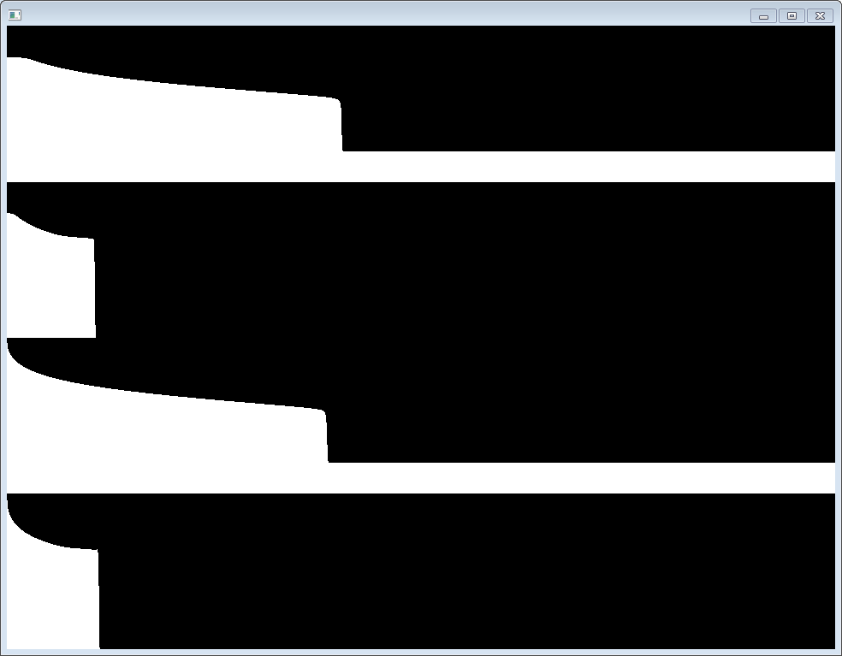  
Рис. 2 – Скриншот программы вычисляющий сразу четыре задачи.

Для построения графиков результатов, мною был написан программный код для scilab.

# Результаты вычислений

# Заключение